ΕΠΑΓΓΕΛΜΑΤΙΚΟ ΛΥΚΕΙΟ ΜΗΛΟΥ
Συμμετοχή στο Διαγωνισμό: SID 2018 “Αρχαία Ελλάδα και Διαδίκτυο” του Ελληνικού Κέντρου Ασφαλούς Διαδικτύου SaferInternet4Kids

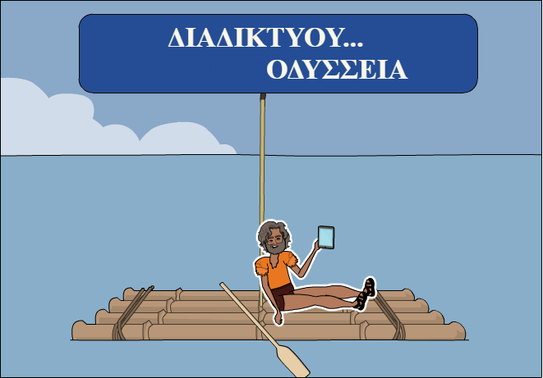
Σε Comic

Οι Μαθητές της Γ΄ Τάξης:
Μάριος Νίνος
Γιάννης Κορακιανίτης
Ανδρέας Καμακάρης

ΣΧΟΛΙΚΟ ΕΤΟΣ 2017-2018

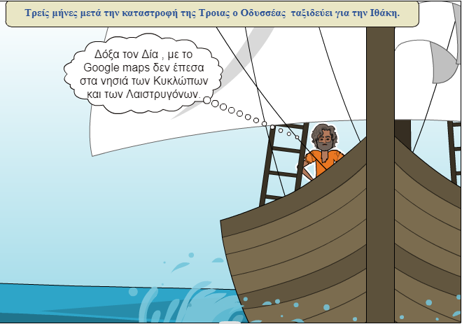

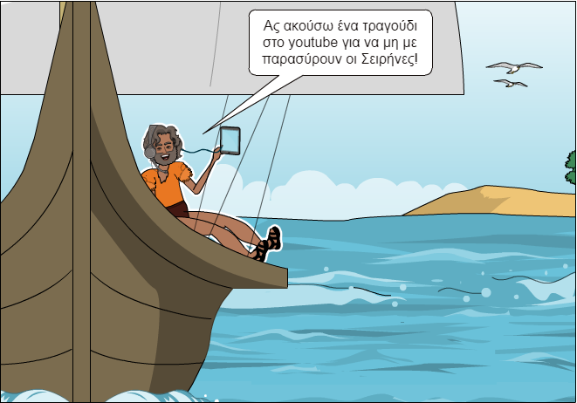

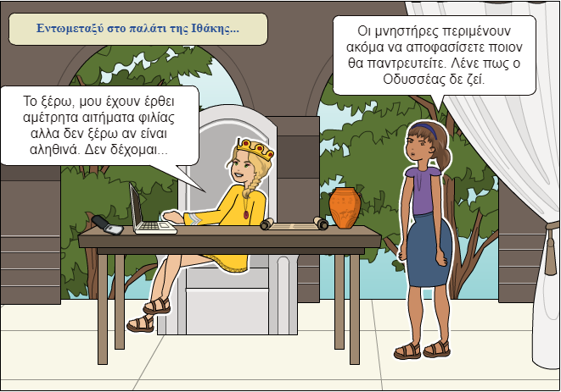

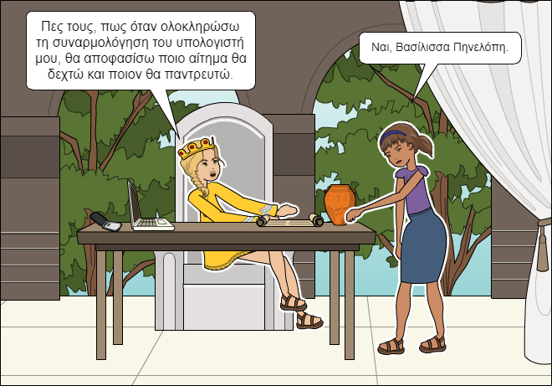

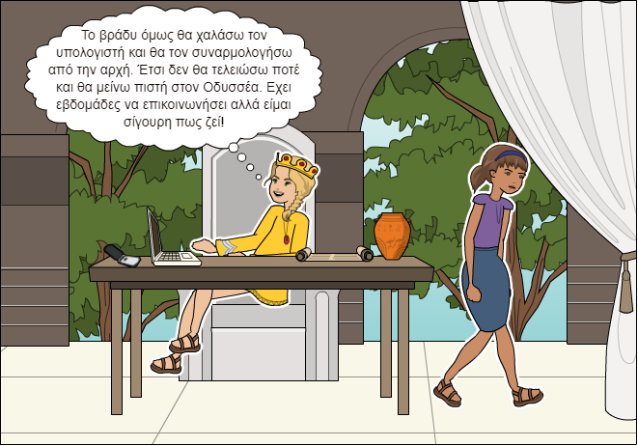

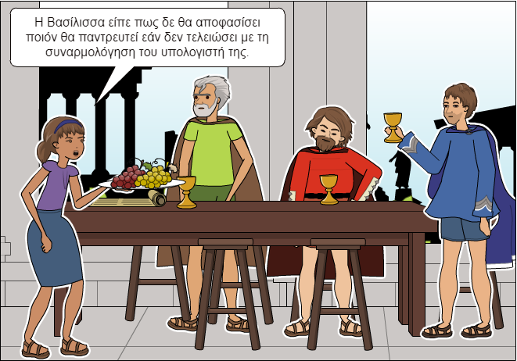

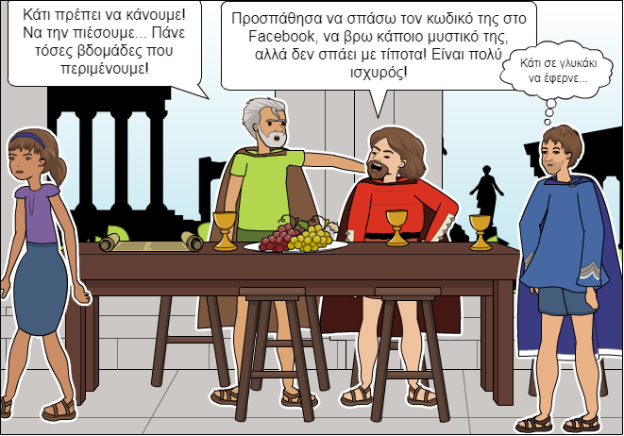

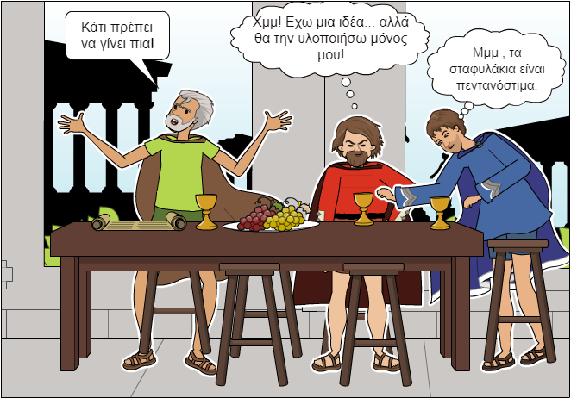

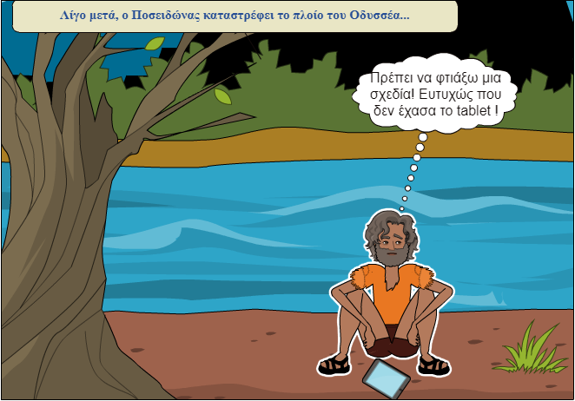

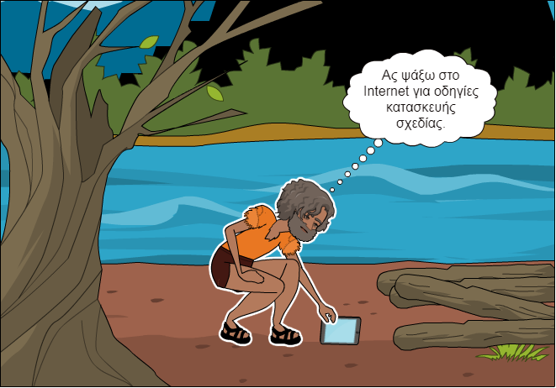

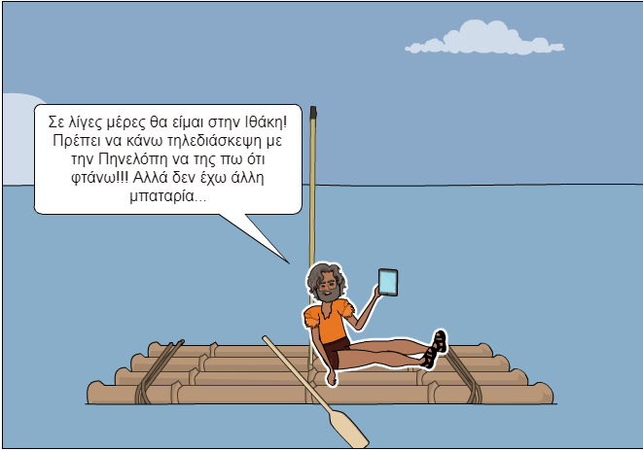

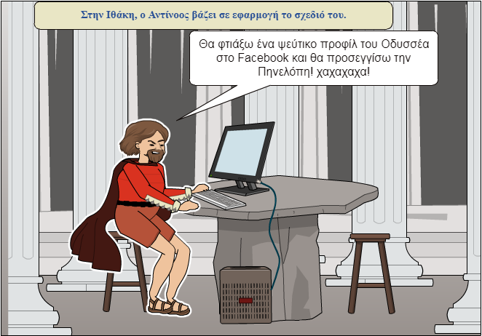
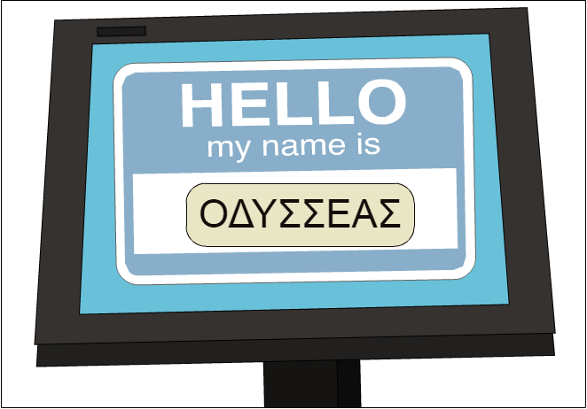

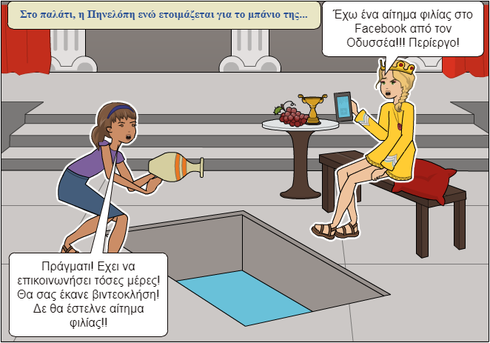

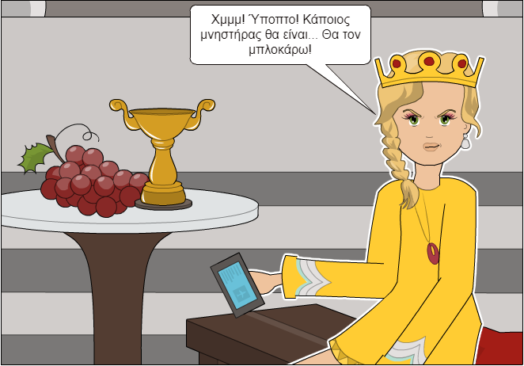

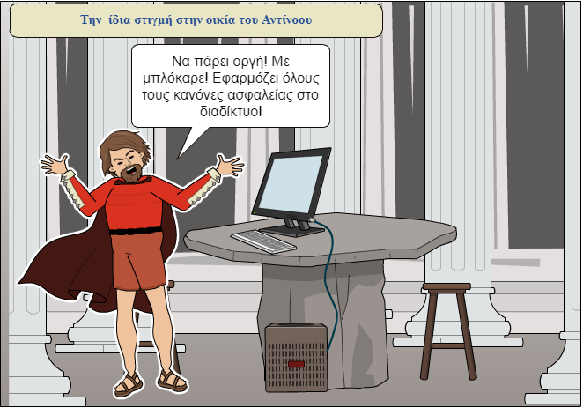
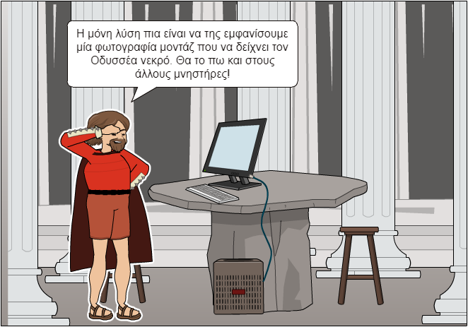

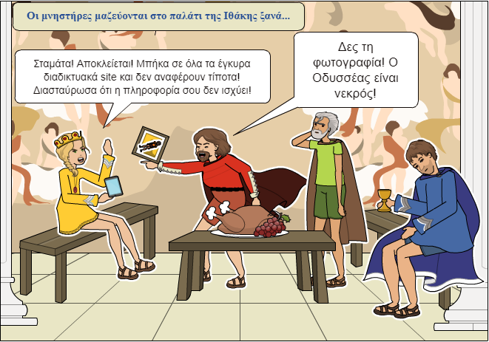

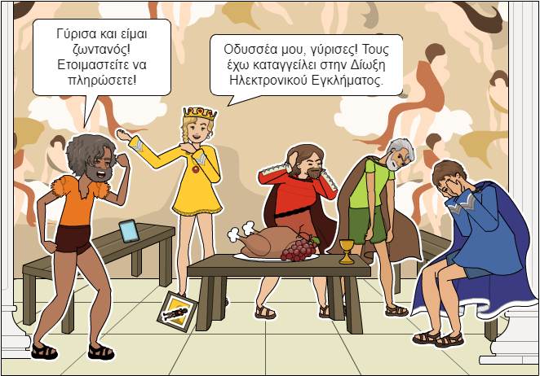

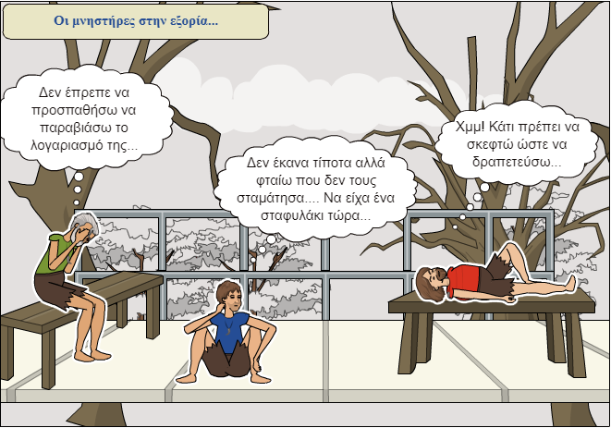

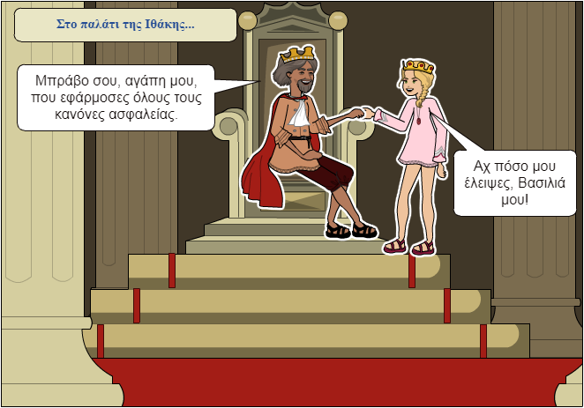

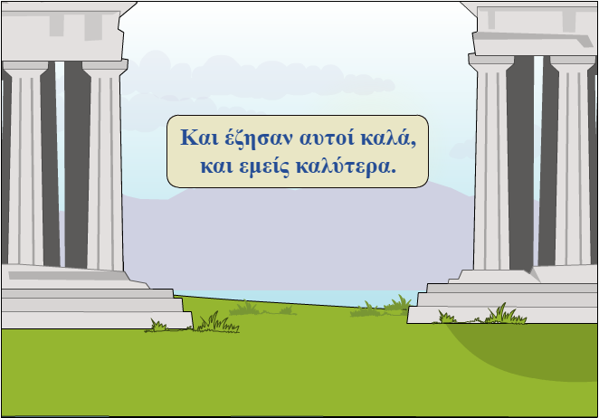

Θέματα προς συζήτηση:
- Ποια τα πλεονεκτήματα του του διαδικτύου μέσα στην ιστορία μας? Ποιες υπηρεσίες χρησιμοποιήθηκαν?
- Στην πραγματική Οδύσσεια ο Οδυσσέας έκανε 10 χρόνια να επιστρέψει στην Τροία. Τι τον βοήθησε στην ιστορία μας να κάνει μόνο 3-4 μήνες να επιστρέψει?
- Ποιους κινδύνους στο διαδίκτυο αντιμετώπισε η Πηνελόπη?
- Πως αντιμετώπισε τους κινδύνους στο διαδίκτυο η Πηνελόπη?
- Ποια η στάση των μνηστήρων μετά την ποινή που επέβαλε η δίωξη ηλεκτρονικού εγκλήματος της εποχής?

Δραστηριότητες:
- Τροποποιήστε, προσθέστε ή αλλάξτε την ιστορία ώστε να έχει ένα διαφορετικό τέλος.
- Σχεδιάστε τα δικά σας καρέ και προσθέστε τα στο κόμικ.

Λίγα Λόγια για το κόμικ:
To κομικ «Διαδικτύου Οδύσσεια» δημιουργήθηκε στα πλαίσια του Διαγωνισμού SID 2018
“Αρχαία Ελλάδα και Διαδίκτυο”
που διοργανώνει το Ελληνικό Κέντρο Ασφαλούς Διαδικτύου SaferInternet4Kids.

Ο διαγωνισμός αφορά στο μήνυμα της Ημέρας Ασφαλούς Διαδικτύου “Δημιούργησε, επικοινώνησε και μοιράσου με σεβασμό. Ένα καλύτερο διαδίκτυο ξεκινά από εσένα».

Το κόμικ πραγματεύεται με χιουμοριστικό ύφος την αξία του Θετικού περιεχομένου στο Διαδίκτυο, τα πλεονεκτήματα του Internet, τους κινδύνους από την λανθασμένη και μη ασφαλή χρήση του, καθώς και τρόπους αντιμετώπισης.

Παράλληλα αποτελεί , ένα διδακτικό υλικό αφού μετά την ανάγνωση του κόμικ , οι μαθητές μπορούν να απαντήσουν σε ερωτήματα και να υλοποιήσουν τις προτεινόμενες δραστηριότητες.

ΕΠΑΛ ΜΗΛΟΥ 2018

Οι μαθητές: Μάριος Νίνος, Γιάννης Κορακιανίτης ,Ανδρέας Καμακάρης

Οι υπεύθυνοι καθηγητές: Αντωνοπούλου Μαρία, Αντωνόπουλος Κωνσταντίνος

